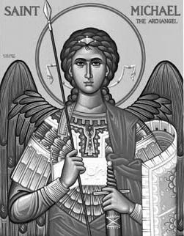

Rímskokatolícka Cirkev

Farnosť

Sv. Michala Archanjela

tel.: 032 – 779 41 76 e-mail: farnost.pobedim@abu.sk

Farské oznamy pre Pobedim
2. - 8. mája 2022
Po | Sv. Atanáz | 18.00 | + Michal Mitošinka (30-dňová)
Ut | Sv. Filip a Jakub | 14.00 | + Emília Miklovičová (pohrebná)
St | Sv. Florián | 18.00 | + Ján, manželka Mária, syn Peter, rodičia a starí rodičia z oboch strán (148)
Št | Féria | 18.00 | + rodičia Žitnanskí, synovia, nevesty a rodičia z oboch strán (113)
Pi | Féria | 16.00 | + Augustín a Jolana Kadlecoví a rodičia z oboch strán (367)
So | Féria | 18.00 | + profesor Vasiľ Hričák
Ne | 4. veľkonočná nedeľa | 7.30  10.30 | + Ľudovít Miklovič, manželka Štefánia a Štefan Križák (159)  + Mons. Jozef Feranec

- Upratovanie – Č. d: 12, 18, 21, 26. Ďakujem predchádzajúcej skupine za ich pomoc.
- Prvá nedeľa – O 15.00 bude v kostole tradičná pobožnosť.
- Spoveď – Spovedať budem v pondelok, stredu a štvrtok hodinu pred sv. omšou. Chorých navštívim v piatok od 8.30.
- Týždeň modlitieb – Od pondelka slávime Týždeň modlitieb za duchovné povolania. Prosby na tento úmysel vyjadríme pri každodennej modlitbe litánií.
- Máj – Počas mesiaca máj sa na úvod sv. omší pomodlíme litánie k Panne Márii.
- Zbierka – Na budúcu nedeľu je zbierka na seminár. Vďaka za každý milodar.
- Intencie – Začal som zapisovať úmysly sv. omší na druhý polrok 2022. Od júla nebudú sv. omše v sobotu večer.
- COVID – Od 21.4. sa v interiéry kostola nemusí nosiť respirátor. Mať prekryté horné dýchacie cesty nie je zakázané iba nepovinné.

JCLic. Ľuboš Tvrdý, farár

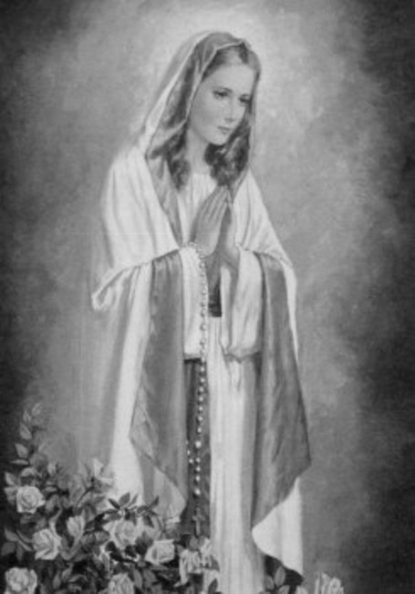

Rímskokatolícka Cirkev

Farnosť

Sv. Michala Archanjela

tel.: 032 – 779 41 76 e-mail: farnost.pobedim@abu.sk

Farské oznamy pre Bašovce
2. – 8. mája 2022

Po | Sv. Atanáz
Ut | Sv. Filip a Jakub | 17.00 | za farníkov
St | Sv. Florián
Št | Féria
Pi | Féria | 17.00 | + Jozef Bereš, manželka Anna a rodičia z oboch strán (59)
So | Féria | 17.00 | + Anton Herman, manželka Anna, deti Daniela a Rudolf a zať Jozef (96)
Ne | 4. veľkonočná nedeľa | 9.00 | + Viliam Miklovič a rodičia

- Prvá nedeľa – O 16.00 bude v kostole tradičná pobožnosť.
- Spoveď – Spovedať budem v utorok a sobotu hodinu pred sv. omšou.
- Týždeň modlitieb - Od pondelka slávime Týždeň modlitieb za duchovné povolania. Prosby na tento úmysel vyjadríme pri každodennej modlitbe litánií.
- Máj - Počas mesiaca máj sa na úvod sv. omší pomodlíme litánie k Panne Márii.
- Zbierka - Na budúcu nedeľu je zbierka na seminár. Vďaka za každý milodar.
- Intencie - Začal som zapisovať úmysly sv. omší na druhý polrok 2022. Od júla nebudú sv. omše v sobotu večer.
- COVID - Od 21.4. sa v interiéry kostola nemusí nosiť respirátor. Mať prekryté horné dýchacie cesty nie je zakázané iba nepovinné.

JCLic. Ľuboš Tvrdý, farár

